**«Осенние фантазии»**

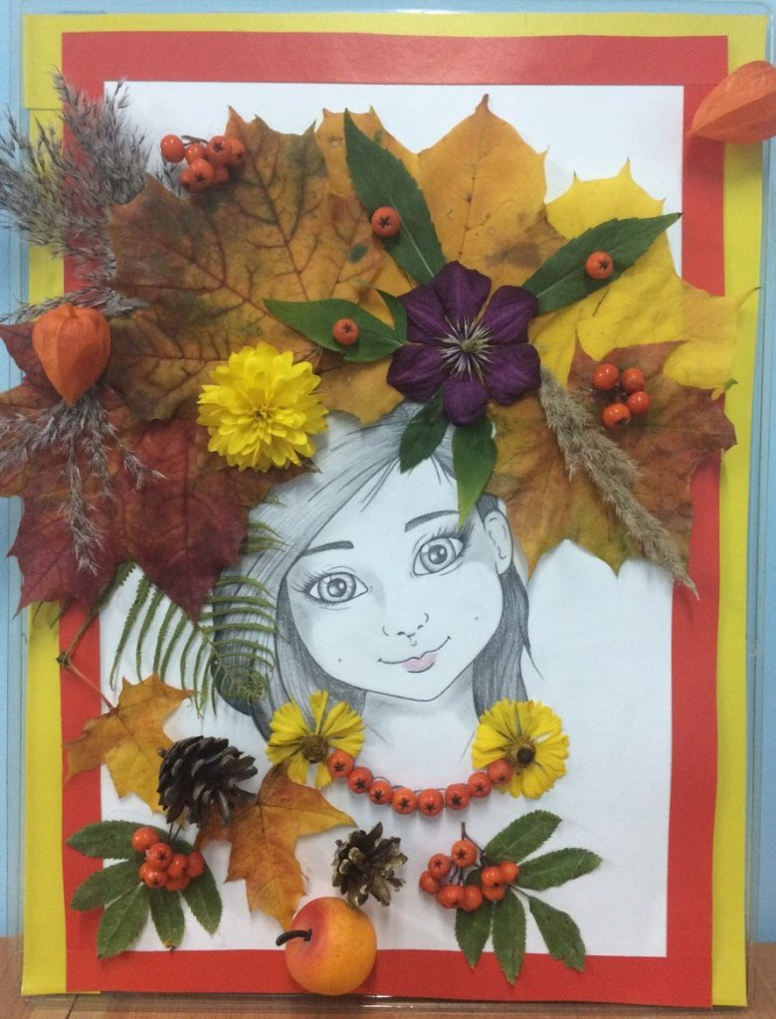

**Осень - чудесная пора**, которая своей красотой вдохновляет на создание чего-то прекрасного! В нашем детском саду уже стала традицией организация ежегодной **выставки на осеннюю тему.** Вот и этот год не стал исключением, в ноябре в нашем детском саду прошла **выставка осенних поделок на тему**"**Осенние фантазии**". Родители и дети очень старались, проявили свою **фантазию**, умения. Родители с радостью отнеслись к предложению участвовать в **выставке**, делали **поделки с удовольствием**, привлекая к работе по их созданию своих детей.

Предлагаю вашему вниманию некоторые работы с нашей **выставки**.

